EGE GELENEKSEL TEKNELERINE PERVANE HESAPLAMA FORMU

Göndereceğiniz Fax Numaraları  Çemberci Denizcilik –Tuzla/İstanbul | (0216) 446 58 53 veya (0212) 242 01 51

Teknenin İsmi

Teknenin Yapım Malzemesi

Tekne Sahibinin İsmi

Tekne Sahibinin Açık Adresi

Tekne Sahibinin Telefon Numaraları

Hesap Formu Sıra Numarası
Form Gönderiliş Tarihi | 29.07.2026 | 29.07.2026

Teknenin yapı formu biçimi (Gület.Tirhandil.Keç gibi)

TEKNEYLE İLGİLİ BİLGİLER
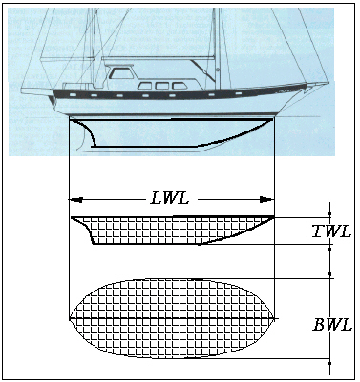  Akdeniz Bölgesi geleneksel yapılardan Gület,Tirhandil,Keç modellerinde ölçülendirme hepsindede aynıdır.Ölçülendirme vertikal ve horizontal iz düşümler sayesinde bulunur.Deplasman tahmini yada hesaplanmış olabilir.Eğer teknenin Cb (Blok) Katsayısı biliniyorsa hesaplamada kolaylık sağlar.Tekne trimli imale edilmişse belirtmekte yarar vardır.Teknelerin stabilite bozukluğun-dan dolayı aşırı safra ağırlığı konulduğu bilinmektedir.Motorun yeni yada yenilenmiş olduğunu lütfen belirtiniz. | LOA =  Teknenin Tam Boyu  (Gövde uzantıları dahil edilmeyecek) |  | Metre
 | LWL = Teknenin Su Hattı Boyu (Baş ve Kıç Bodoslama uzantıları dahil edilmeyecek)
BWL =
Teknenin Su hattı Eni(Karnın en geniş yeri)
TWL =
Teknenin Su Hattı boyu ortasındaki Draftı (Omurga, Salma ve Şaplama kalınlığı dahil edilmeyecek)
 | DEPLASMAN =  (Çizilen Su hattında yada flotodaki tahmini ağırlığı) |  |  | TON
 | TDL =  Teknenin Omurga yada Salmanın Eni , Derinliği vede Boyu (Su hattı boyu Ortasında) | Eni
 |  | Derinliği
 |  | Boyu

SALMANIN yada SAFRANIN TAHMİNİ AĞIRLIĞI (tekne ağırlığının %35-%45 arasında olmalıdır) |  |  |  | TON
Teknenin Kıç tarafındaki Omurga Kalınlığı |  |  |  | Cm
TEKNENIN TAHMİN EDİLEN HIZI = |  |  |  | Knots
 | MOTORLA İLGİLİ DETAYLAR

Teknedeki Motor Sayısı =
Motorun Markası =

Motorun Modeli =
Motorun Beygir Gücü = |  | HP
Motorun Devir Sayısı = |  | RPM
ŞANZIMANLA İLGİLİ DETAYLAR
Şanzımanın Markası =
Şanzımanın Redüksiyon Oranı = |  | : 1

TEKNE ÜZERİNDEKİ PERVANEYLE İLGİLİ DETAYLAR
Pervanenin Kuturu = |  |  |  | Inç  cm
Pervanenin Hatvesi = |  |  |  | Inç  cm

Pervanenin Kanat Sayısı =
Pervanenin Kanat Genişliği = |  |  |  | CM
Pervaneyle elde edinilen Hız = |  |  |  | Knots
Pervane ile Motorun yaptığı devir = |  |  |  | Rpm
Pervane göbeği ile deniz yüzeyi arasındaki mesafe = |  |  |  | CM
Pervanenin Dönüş Yönü  (Tekne arkasından Baş tarafa Bakıldığında)  LH (SOL) …………………. RH (SAĞ) | 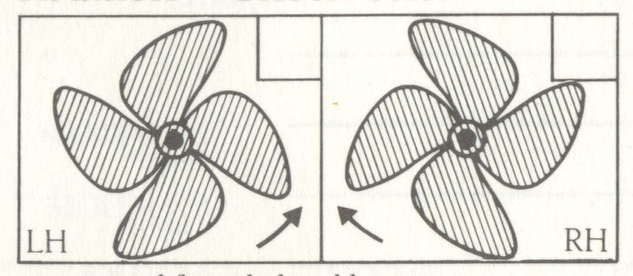
Pervanenin Boşluk Ölçüleri  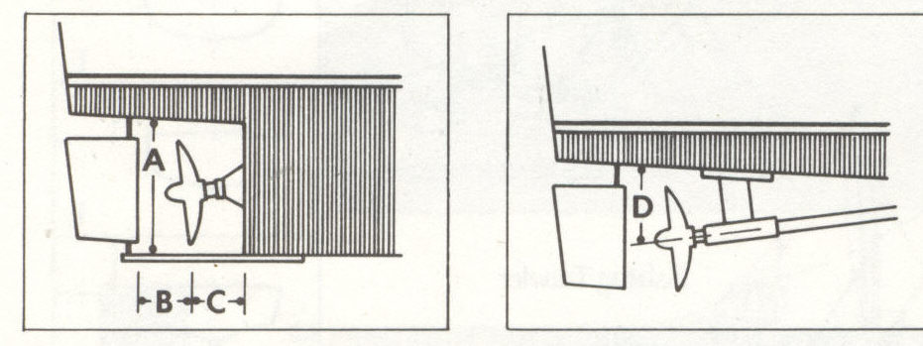 | A (Pervane Yuvası Çapı) |  |  | CM
 | B (Pervane Ucu ila Dümen Pabucu arası Mesafesi) |  |  | CM
 | C (Pervane Ucu ila Asoz Arası Mesafesi) |  |  | CM
 | D (Pervane Göbeği ila Tekne arasındaki Mesafe) |  |  | CM

TAHMİNİ ŞAFTIN BOYU = |  |  | CM
Şaftın Kama ve Konik Ölçüleri  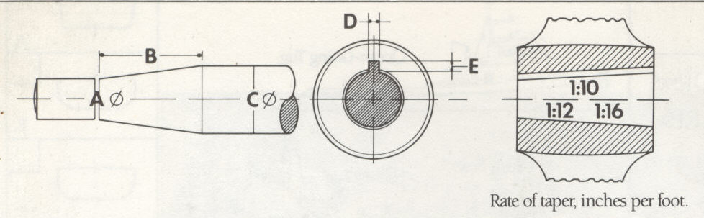 | A (Somun Ucu Çapı) |  | MM
 | B (Konik Mesafesi) |  | MM
 | C (Şaft Çapı) |  | MM
 | D (Kama Eni) |  | MM
 | E(Kama Derinliği) |  | MM

